Комплексные услуги для бизнеса

Фонд поддержки предпринимательства Республики Тыва регулярно объявляет старт приёма заявок на государственную поддержку в виде комплексных услуг для малого и среднего бизнеса, а также для самозанятых.

Если вы — предприниматель или самозанятый из Республики Тыва с опытом работы более одного года, не упустите шанс расширить возможности вашего бизнеса.

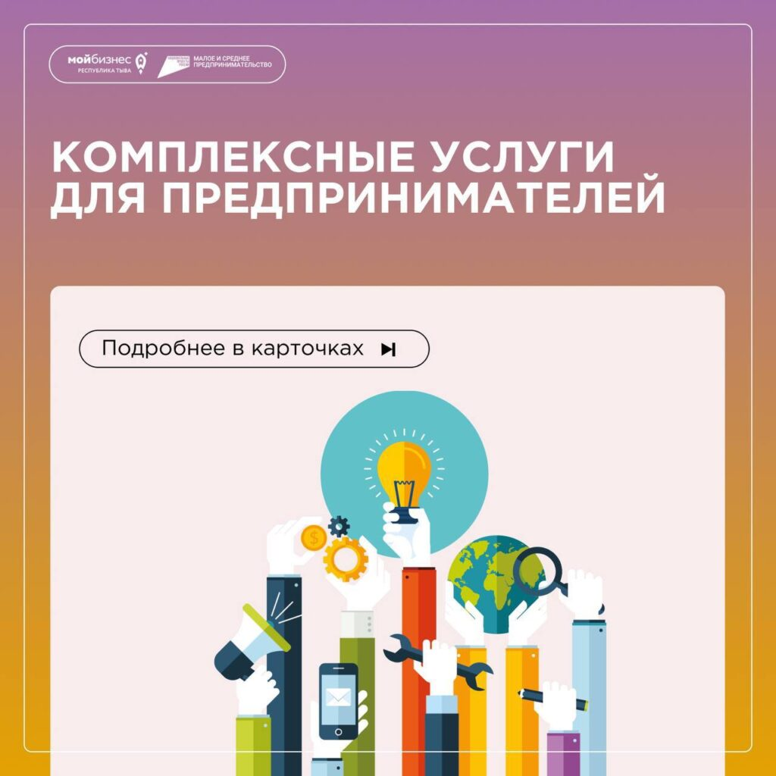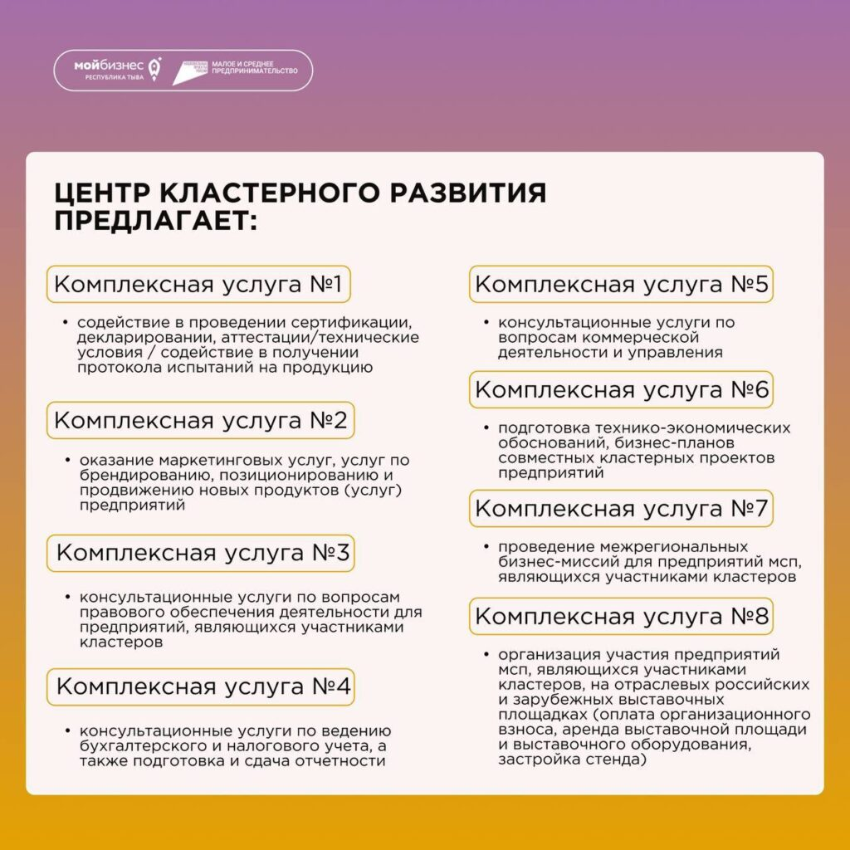

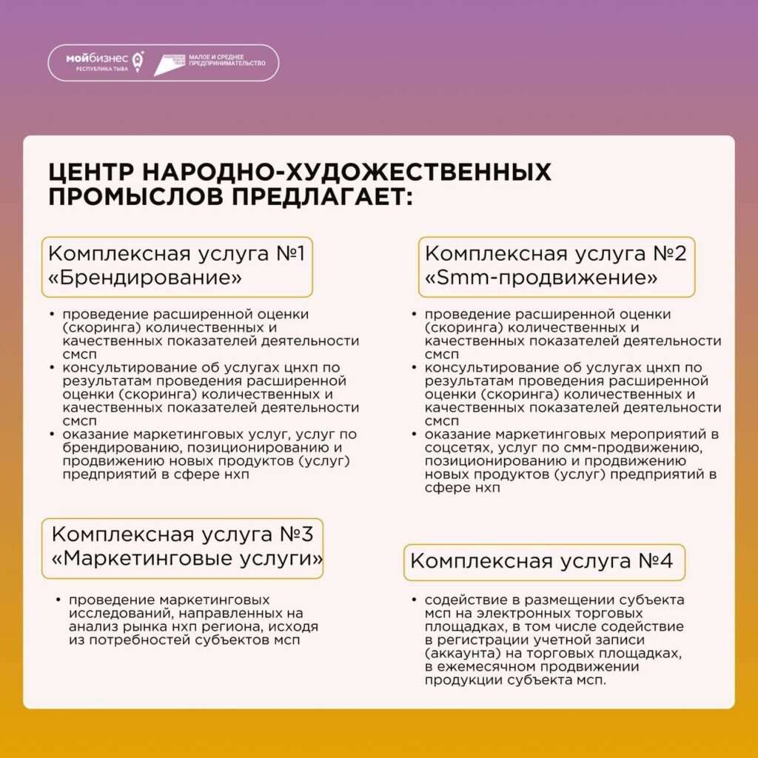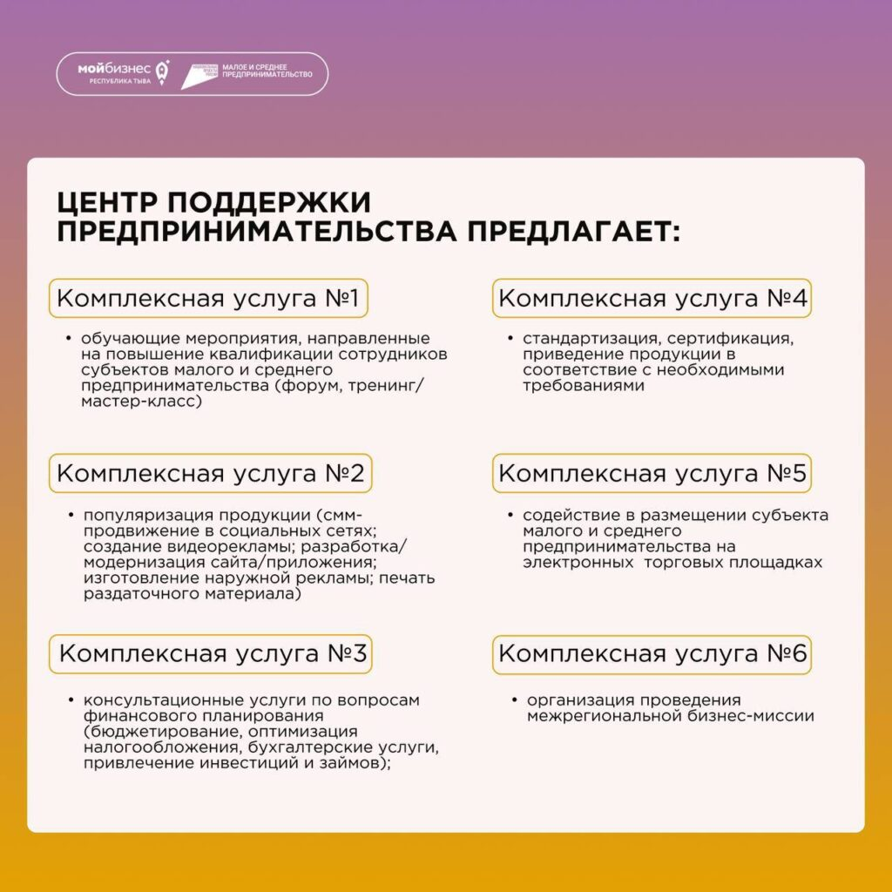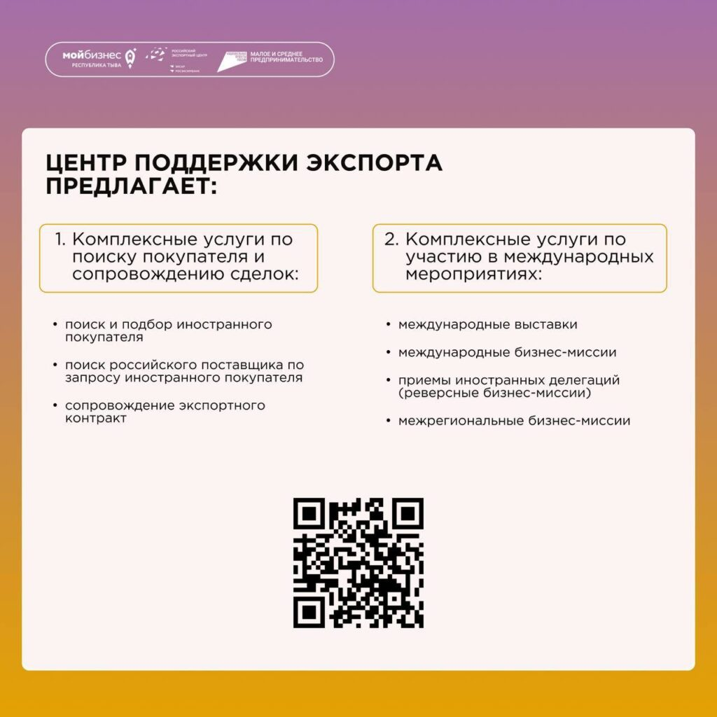

📍 Адрес: г. Кызыл, ул. Тувинских Добровольцев, д. 18, каб. 214 (здание бывшего Народного банка).  
📲 Телефон: +7 (39422) 3-62-02  
🖨 E-mail: bsf-tuva@mail.ru  
⏳ Режим работы: пн.-пт. с 08:30 до 17:30.